DESIGN DOCUMENT
Q-commerce dla aptek
Zamówienie, wybór apteki i śledzenie kuriera w czasie rzeczywistym
Autor | Marcin Drozdz (kandydat na Tech Leada)
Data | 30 września 2026
Status | Propozycja do przeglądu (RFC)
Zakres kodu | Moduł Delivery Tracking — repozytorium pharmacy-order-backend
Dokument opisuje cały system na poziomie architektury i decyzji, a szczegółowo — moduł śledzenia dostawy, który jest zaimplementowany. Tam, gdzie upraszczam, mówię to wprost i podaję, jak wyglądałaby wersja docelowa.

Spis treści
1. Streszczenie 3
2. Kontekst, zakres i założenia 3
3. Architektura 5
4. Przepływ zamówienia 7
5. Wybór apteki i rezerwacja 8
6. Moduł Delivery Tracking — przegląd 9
7. Śledzenie — szczegóły projektu 10
8. Dane i API 13
9. Niezawodność i sytuacje awaryjne 14
10. Bezpieczeństwo, RODO i obserwowalność 14
11. Plan realizacji 15
12. Zaimplementowany moduł 15
13. Ryzyka i otwarte pytania 16

1. Streszczenie
Klient kompletuje koszyk produktów aptecznych, płaci, a system w ciągu kilku minut znajduje jedną aptekę partnerską, która ma cały towar i potwierdzi wydanie. Klient widzi nazwę i adres tej apteki, a po odebraniu paczki przez kuriera — trasę, bieżącą pozycję kuriera, postęp i szacowany czas dojazdu, aktualizowane na żywo.
Najważniejsze decyzje:
- Modularny monolit dla koszyka, zamówień, płatności, fulfillmentu i dispatchu oraz osobny serwis Delivery Tracking, bo ma inny profil obciążenia (setki zapisów na sekundę, tysiące otwartych połączeń) i inne wymagania dostępności.
- Preautoryzacja płatności, capture dopiero po akceptacji przez aptekę. Dostępność towaru potwierdza człowiek w aptece; gdy nikt nie przyjmie zamówienia, zwalniamy blokadę środków zamiast robić zwrot.
- Wybór apteki jako saga z limitem czasu: miękka rezerwacja w indeksie dostępności, oferta dla najlepszej apteki, 3 minuty na akceptację, maksymalnie trzy próby.
- Śledzenie oparte na regułach po stronie serwera: idempotencja, kolejność odczytów, dopasowanie do trasy, postęp tylko do przodu, odporne ETA i detekcja objazdu. Klient dostaje zawsze pełny, wersjonowany stan przez Server-Sent Events.
- V1 obejmuje wyłącznie produkty bez recepty — sprzedaż wysyłkowa leków na receptę jest w Polsce zabroniona (do potwierdzenia z działem prawnym, szczegóły w założeniach).

2. Kontekst, zakres i założenia

2.1 Problem
Q-commerce oznacza tu dostawę z lokalnej apteki w 30–60 minut, a nie wysyłkę z magazynu centralnego. Stan magazynowy jest rozproszony po aptekach, zmienia się niezależnie od nas (klienci stacjonarni) i jest znany z opóźnieniem. To odróżnia ten system od zwykłego sklepu internetowego i jest głównym źródłem złożoności: nie da się „zarezerwować” towaru wyłącznie w naszej bazie.

2.2 Zakres
W zakresie v1 | Poza zakresem v1
Katalog OTC, suplementy, dermokosmetyki; indeks dostępności per apteka | Leki na receptę (Rx), e-recepta, konsultacje farmaceutyczne online
Koszyk, checkout, płatność (BLIK, karta) przez zewnętrznego operatora | Programy lojalnościowe, kupony, subskrypcje
Wybór apteki, rezerwacja, panel akceptacji dla apteki | Dzielenie zamówienia na kilka aptek
Przydział kuriera z floty platformy (najbliższy wolny) | Optymalizacja tras wielu zamówień (batching), własna flota aptek
Śledzenie kuriera na żywo, ETA, powiadomienia | Własne mapy i routing (używamy dostawcy)
Jedno miasto na start (Warszawa) | Wiele stref czasowych, wiele walut

2.3 Założenia
Założenia upraszczają projekt, ale każde ma wskazaną konsekwencję — tak, żeby było wiadomo, co się zmieni, gdy założenie przestanie obowiązywać.
# | Założenie | Konsekwencja / uzasadnienie
Z1 | Tylko produkty bez recepty. | Prawo farmaceutyczne dopuszcza sprzedaż wysyłkową wyłącznie leków OTC (do potwierdzenia z prawnikami). Katalog ma flagę RequiresPrescription; takie produkty nie trafiają do koszyka. Rx to osobny projekt (odbiór osobisty).
Z2 | Jedno zamówienie realizuje jedna apteka. | Prostszy fulfillment, jedna paczka, jeden kurier. Jeśli żadna apteka nie ma całości, zamówienie nie zostanie przyjęte, a klient dostanie propozycję usunięcia brakujących pozycji.
Z3 | Apteki partnerskie wystawiają stany ze swojego systemu aptecznego (feed co 1–5 min) i mają tablet z panelem. | Indeks dostępności jest przybliżeniem; źródłem prawdy jest akceptacja zamówienia przez farmaceutę.
Z4 | Jednolity cennik platformy. | Cena nie zależy od wybranej apteki, więc wybór apteki po płatności nie zmienia kwoty. Rozliczenia z aptekami poza zakresem.
Z5 | Kurierzy są flotą platformy, z naszą aplikacją. | Mamy kontrolę nad kontraktem GPS (częstotliwość, identyfikatory zdarzeń, bufor offline).
Z6 | Płatności, geokodowanie, routing i push obsługują dostawcy zewnętrzni. | Integracje za adapterami; każda ma plan degradacji (sekcja 9).
Z7 | Klient ma konto (logowanie). | Śledzenie i dane zamówienia są autoryzowane tokenem klienta; brak zakupów gościnnych w v1.
Z8 | Produkty wymagające 2–8°C tylko z apteki z torbą termiczną; limity ilościowe per produkt. | Filtr zdolności apteki przy wyborze; walidacja limitów w koszyku.

2.4 Skala i wymagania niefunkcjonalne
Obszar | Cel v1 | Z czego wynika
Zamówienia | 8 000 / dzień, szczyt 40 / min | jedno miasto, ~300 aptek partnerskich
Aktywne dostawy | do 1 000 równocześnie | 40 / min × ~25 min w drodze
Pozycje GPS | ~250 odczytów / s, ~125 żądań / s | odczyt co 4 s w ruchu, batch co ~8 s
Strumienie klientów | do 5 000 otwartych połączeń | 1–3 urządzenia na dostawę + zapas
Opóźnienie pozycji | p95 < 2 s od odczytu do ekranu klienta | odczucie „na żywo”
API koszyka i checkoutu | p95 < 300 ms | konwersja
Dostępność | zamówienia 99,9%, śledzenie 99,5% | śledzenie może zdegradować się do ostatniej pozycji
Spójność | płatność pobrana dokładnie raz, brak podwójnej rezerwacji | idempotencja, saga, outbox
Dane | zawartość zamówienia traktowana jak dane o zdrowiu (art. 9 RODO) | szyfrowanie, minimalizacja, retencja

3. Architektura
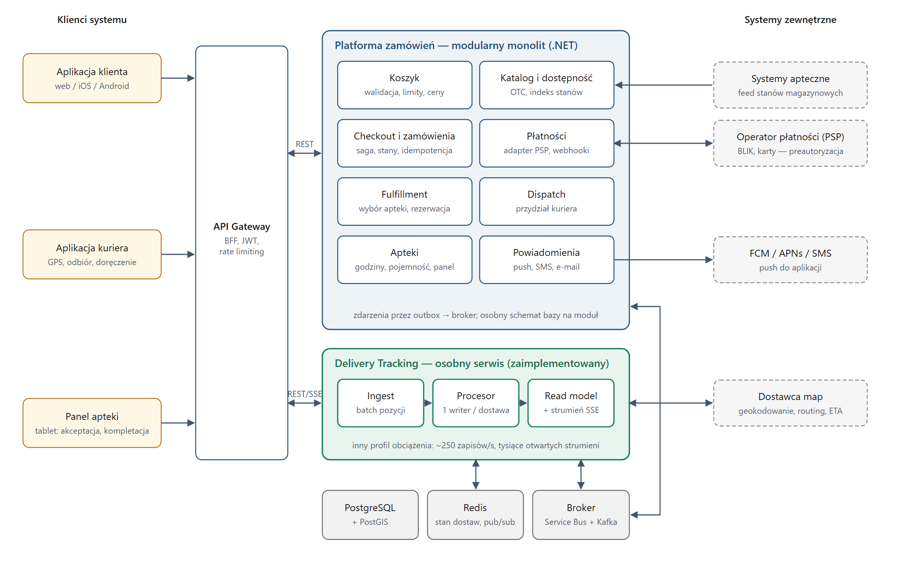
Rysunek 1. Widok komponentów. Zielonym kolorem oznaczono moduł zaimplementowany w repozytorium.
Decyzja: modularny monolit + osobny serwis śledzenia. Na start jeden zespół (5–7 osób) i jedna domena zamówienia — mikroserwisy dodałyby koszt operacyjny bez zysku. Moduły monolitu mają osobne schematy bazy, komunikują się zdarzeniami przez outbox i nie sięgają do cudzych tabel, więc każdy da się wydzielić później. Tracking wydzielamy od razu: skaluje się inaczej (zapis ciągły, długie połączenia), a jego awaria nie może zatrzymać przyjmowania zamówień.

3.1 Moduły i odpowiedzialności
Moduł | Odpowiada za | Dane, których jest właścicielem
Katalog i dostępność | produkty, flagi (OTC, chłodnicze, limity), indeks stanów per apteka z feedu | Product, PharmacyStock (ilość, znacznik czasu feedu, rezerwacje miękkie)
Koszyk | pozycje, walidacja limitów i dostępności w okolicy, wycena | Cart (Redis, TTL 7 dni)
Checkout i zamówienia | złożenie zamówienia, maszyna stanów, orkiestracja sagi | Order, OrderLine, OrderStatusHistory, Outbox
Płatności | adapter operatora: preautoryzacja, capture, void, zwrot, webhooki | Payment, PaymentAttempt (idempotency key)
Fulfillment | wybór apteki, rezerwacja, oferta i akceptacja, ponowny wybór | Assignment, Offer (z terminem), Reservation
Apteki | dane apteki, godziny, pojemność kompletacji, panel | Pharmacy (PostGIS: lokalizacja, strefa)
Dispatch | przydział kuriera, odbiór, potwierdzenie doręczenia | Courier, CourierShift, DeliveryJob
Delivery Tracking | przyjmowanie pozycji, postęp, ETA, objazdy, widok klienta na żywo | TrackedDelivery (Redis), read model, historia pozycji (30 dni)
Powiadomienia | push, SMS, e-mail na podstawie zdarzeń | szablony, preferencje, log wysyłek

3.2 Technologie
Obszar | Wybór | Dlaczego
Backend | .NET 10 (LTS), ASP.NET Core minimal API | kompetencje zespołu, wydajność, natywne SSE i TimeProvider
Baza transakcyjna | PostgreSQL + PostGIS | transakcje dla rezerwacji, zapytania przestrzenne o apteki
Stan gorący | Redis | stan aktywnych dostaw, read model śledzenia, pub/sub dla SSE, koszyki
Zdarzenia biznesowe | Azure Service Bus (lub RabbitMQ) | kolejki z DLQ, sesje, opóźnione wiadomości dla limitów czasu sagi
Strumień GPS | Event Hubs / Kafka, klucz partycji = deliveryId | kolejność per dostawa i jeden konsument partycji = jeden writer
Push do klienta | Server-Sent Events + Redis pub/sub | patrz decyzja w 7.6
Obserwowalność | OpenTelemetry → Grafana / Application Insights | śledzenie przez granice modułów i brokera
Uruchomienie | kontenery (AKS / Azure Container Apps), IaC | niezależne skalowanie trackingu

4. Przepływ zamówienia
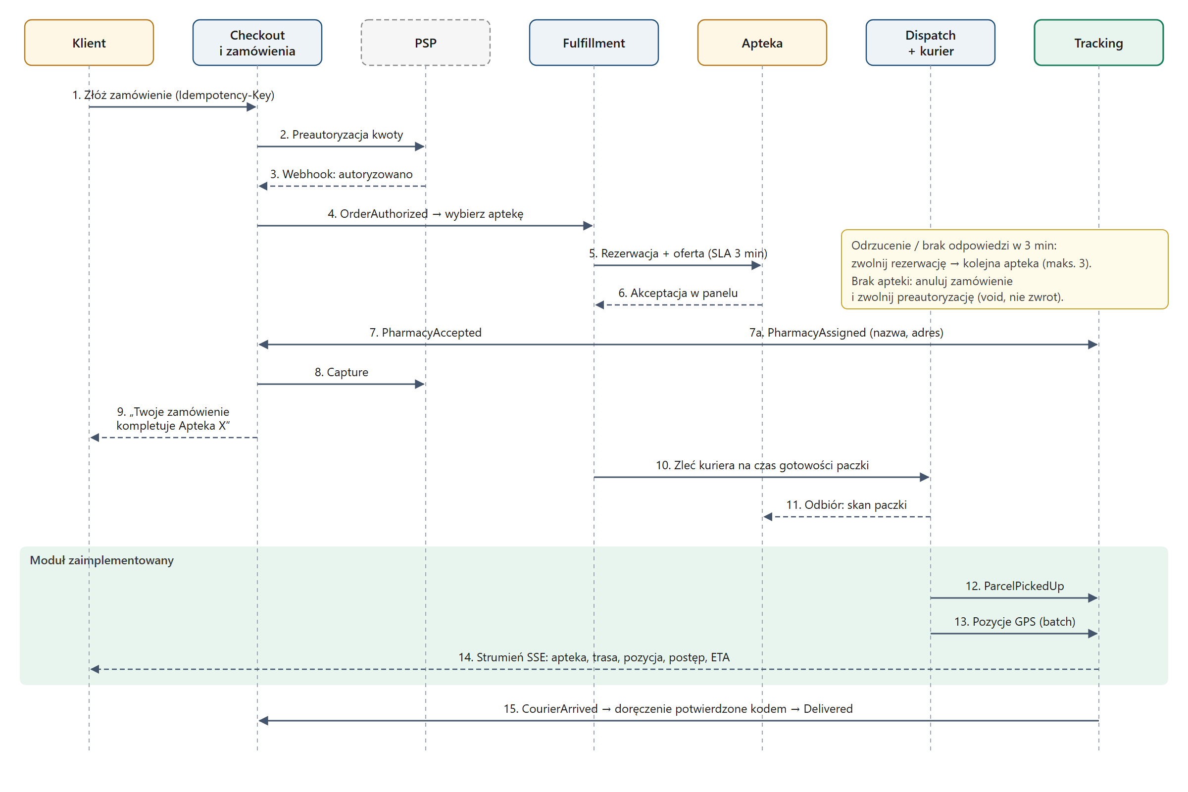
Rysunek 2. Przepływ od złożenia zamówienia do doręczenia.
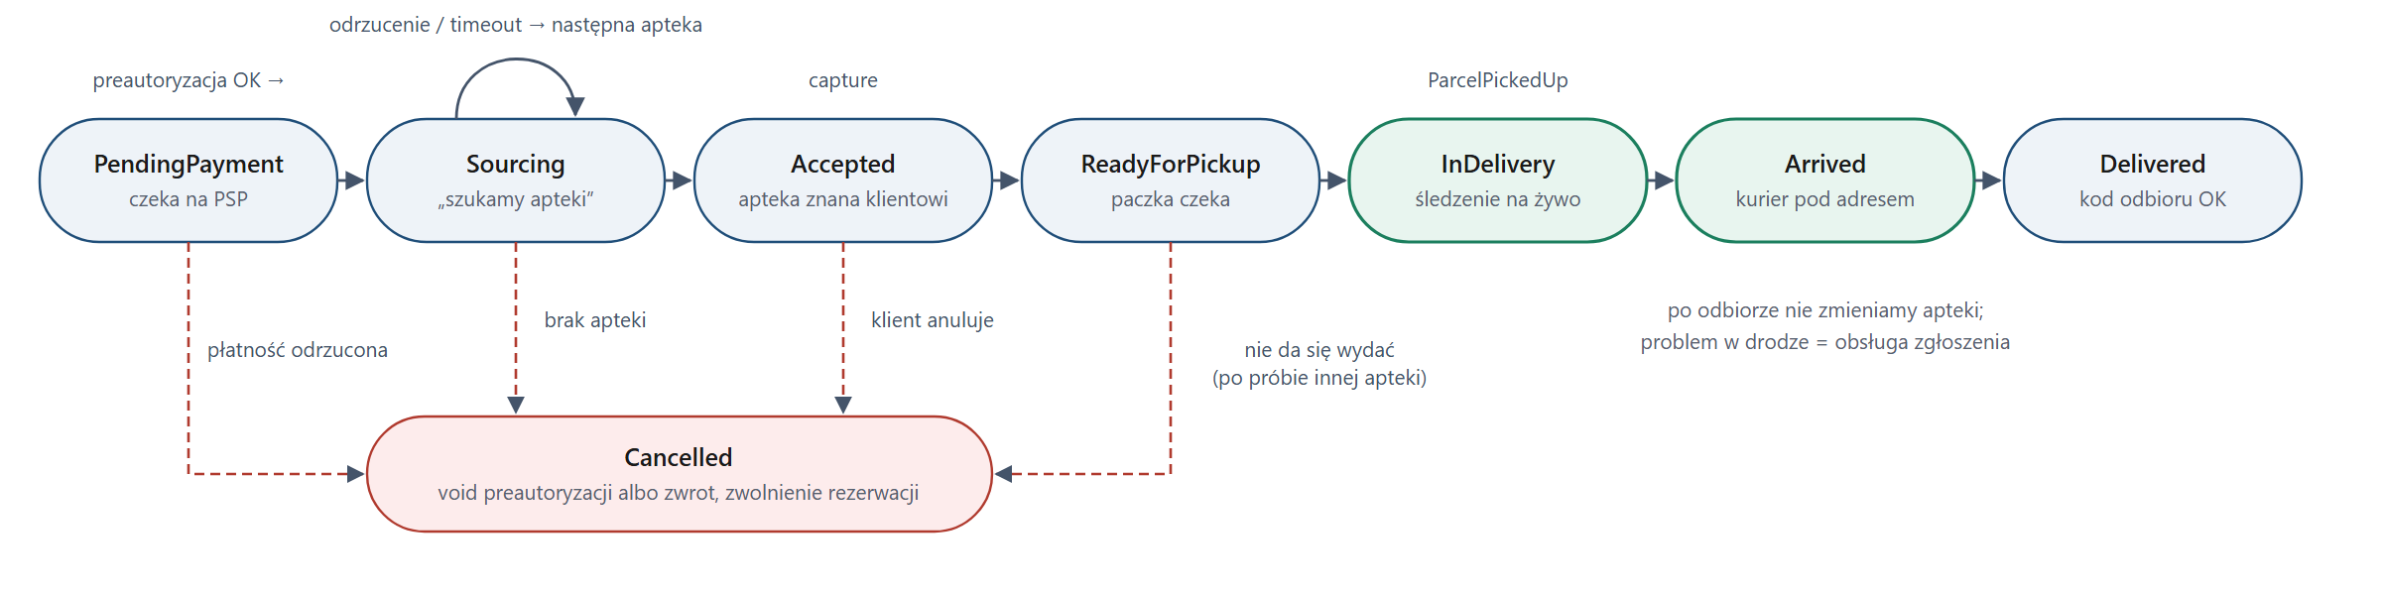
Rysunek 3. Maszyna stanów zamówienia (właściciel: moduł Checkout i zamówienia).

4.1 Koszyk
- Koszyk przechowuje identyfikatory produktów i ilości; cena jest liczona przy każdym odczycie z cennika platformy (Z4), a zamrażana dopiero przy złożeniu zamówienia.
- Przy dodaniu produktu sprawdzamy flagi: produkty Rx są odrzucane, limity ilościowe (np. dla substancji z ograniczeniami) egzekwowane per zamówienie.
- Adres dostawy jest geokodowany przy wyborze; poza strefą dostaw checkout jest zablokowany. Na tej podstawie koszyk pokazuje informacyjnie „dostępne w okolicy” — z indeksu stanów w promieniu ~4 km, bez gwarancji.

4.2 Checkout i płatność
- POST /orders przyjmuje nagłówek Idempotency-Key; ponowienie z tym samym kluczem zwraca to samo zamówienie. Zamówienie powstaje w stanie PendingPayment z zamrożonymi cenami i adresem.
- Moduł płatności wykonuje preautoryzację (blokadę środków). Wynik przychodzi webhookiem; webhooki są idempotentne po identyfikatorze transakcji operatora, a brak webhooka w 2 minuty uruchamia odpytanie statusu.
- Capture następuje po akceptacji przez aptekę. Gdy zamówienia nie da się zrealizować, wykonujemy void — klient nie czeka na zwrot, a my nie płacimy prowizji za zwrot.

4.3 Saga realizacji
Orkiestratorem jest moduł zamówień (process manager). Każdy krok to komenda i zdarzenie przez broker; limity czasu to wiadomości opóźnione. Stan sagi jest zapisywany razem ze stanem zamówienia w jednej transakcji z outboxem, więc restart w dowolnym momencie jest bezpieczny.
Krok | Sukces | Porażka / limit czasu | Kompensacja
Preautoryzacja | OrderAuthorized | odrzucenie, brak odpowiedzi 15 min | Cancelled
Wybór apteki + oferta | PharmacyAccepted | odrzucenie lub 3 min bez odpowiedzi | zwolnij rezerwację, następna apteka (maks. 3), potem void
Capture | PaymentCaptured | błąd operatora | ponawianie z backoffem; eskalacja do obsługi
Przydział kuriera | CourierAssigned | brak kuriera 10 min | poszerzenie promienia, alert do dispatchera
Odbiór | ParcelPickedUp | apteka nie wyda towaru | ponowny wybór apteki albo anulowanie ze zwrotem
Doręczenie | Delivered (kod od klienta) | klient nieobecny | zwrot paczki do apteki, procedura reklamacji

5. Wybór apteki i rezerwacja
To najbardziej ryzykowny biznesowo element systemu: zła decyzja oznacza anulowane zamówienie albo długie oczekiwanie. Rozdzielamy dwie rzeczy: szybki wybór kandydata na podstawie przybliżonych danych i potwierdzenie przez człowieka, które jest źródłem prawdy.

5.1 Filtrowanie i ranking
- Filtr twardy (zapytanie PostGIS + indeks stanów): apteka otwarta jeszcze co najmniej 45 minut, w promieniu dojazdu (~4 km / 15 min), ma zdolności (np. chłodnicze), ma wolną pojemność kompletacji, a dla każdej pozycji dostępne − zarezerwowane ≥ ilość.
- Ranking: score = w1·czas dojazdu do klienta + w2·obciążenie apteki + w3·wiek danych o stanie + w4·historyczny odsetek odrzuceń. Wagi w konfiguracji; start: czas dojazdu dominuje.
- Oferta dla najlepszej apteki, z terminem 3 minut. Równolegle wysyłamy ofertę tylko do jednej apteki — żeby nie kompletować tego samego zamówienia dwa razy.

5.2 Miękka rezerwacja
Indeks dostępności ma kolumnę reserved. Rezerwacja wszystkich pozycji zamówienia jest jedną transakcją warunkową — albo cała, albo wcale:
UPDATE pharmacy_stock
SET reserved = reserved + l.qty
FROM (VALUES (@p1, @q1), (@p2, @q2)) AS l(product_id, qty)
WHERE pharmacy_id = @pharmacy AND pharmacy_stock.product_id = l.product_id
AND available - reserved >= l.qty;
-- liczba zmienionych wierszy != liczba pozycji => ROLLBACK i następny kandydat
Rezerwacja wygasa razem z ofertą (odrzucenie, limit czasu) albo zamienia się w zdjęcie ze stanu przy odbiorze paczki. Dzięki temu dwa równoległe zamówienia nie trafią do tej samej apteki po „ostatnie opakowanie”, mimo że feed stanów spóźnia się o kilka minut. Każdy nowy feed nadpisuje available, nie ruszając reserved.

5.3 Kiedy klient widzi aptekę
Decyzja: apteka jest pokazywana po akceptacji, nie po wyborze. Wybrany kandydat będzie się czasem zmieniał (odrzucenie, brak odpowiedzi — skalę zmierzymy w pilotażu). Pokazanie apteki, która potem się zmienia, jest gorsze niż 1–3 minuty statusu „Szukamy apteki”. Po akceptacji Fulfillment publikuje PharmacyAssigned, a Tracking od razu wystawia widok z nazwą i adresem apteki — jeszcze zanim pojawi się kurier. Rzadka zmiana apteki po akceptacji (apteka jednak nie wyda) jest komunikowana powiadomieniem.

5.4 Przydział kuriera
Dispatch dostaje zlecenie z przewidywanym czasem gotowości paczki (średni czas kompletacji apteki) i wybiera najbliższego wolnego kuriera tak, żeby dojechał na ten czas. Kurier ma 60 s na przyjęcie zlecenia; odmowa lub brak odpowiedzi — następny kurier. Odbiór to skan kodu paczki w aptece: zdarzenie ParcelPickedUp rozpoczyna śledzenie na żywo.

6. Moduł Delivery Tracking — przegląd
Moduł odpowiada za wymaganie „klient widzi, z jakiej apteki przyjedzie dostawa, i w czasie rzeczywistym drogę kuriera”. Wybrałem go do implementacji, bo łączy kilka nietrywialnych problemów: niezaufane i nieuporządkowane dane z telefonów, spójność przy współbieżnych zapisach, wyliczanie postępu i ETA oraz dystrybucję stanu do tysięcy klientów.
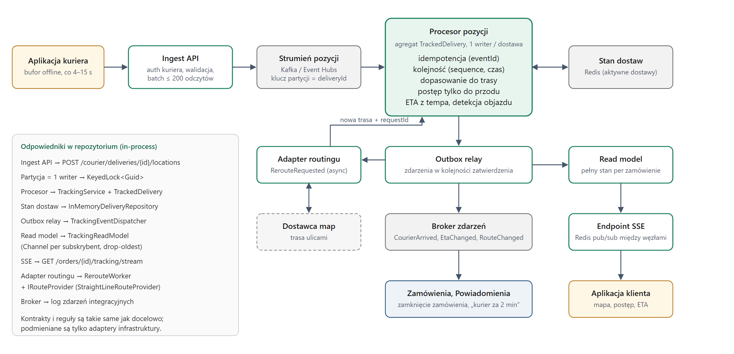
Rysunek 4. Przepływ pozycji kuriera i odpowiedniki elementów w kodzie.

6.1 Cykl życia dostawy w module
Faza | Wejście | Co widzi klient
AwaitingPickup | PharmacyAssigned z Fulfillment (apteka, adres klienta) | nazwę i adres apteki, status „apteka kompletuje zamówienie”; bez kuriera
InTransit | ParcelPickedUp z aplikacji kuriera; trasa od dostawcy map | trasę, pozycję kuriera dopasowaną do trasy, postęp, pozostały dystans, ETA
Arrived | pozostały dystans ≤ 35 m | „kurier na miejscu”; strumień się kończy

Pozycji kuriera przed odbiorem nie pokazujemy. Kurier może wtedy realizować inne zlecenie, a jego położenie nie jest informacją dla klienta. Po dotarciu na miejsce pozycja przestaje być publikowana.

7. Śledzenie — szczegóły projektu

7.1 Kontrakt aplikacji kuriera
Aplikacja wysyła paczki odczytów POST /courier/deliveries/{deliveryId}/locations (tożsamość kuriera z tokenu). Odczyt zawiera:
Pole | Znaczenie
eventId | unikalny identyfikator odczytu generowany na urządzeniu; ponowienie wysyłki używa tego samego — to klucz idempotencji
sequence | licznik rosnący per dostawa, trwały na urządzeniu; główne kryterium kolejności
recordedAt | czas pomiaru na urządzeniu (nie czas przyjścia); z niego liczymy tempo
latitude, longitude | WGS84

Częstotliwość: co 4 s w ruchu, co 15 s na postoju (oszczędność baterii). Bez sieci aplikacja buforuje odczyty i wysyła je później jedną paczką (do 200 odczytów) — serwer musi więc przyjmować dane spóźnione, nieuporządkowane i powtórzone.

7.2 Reguły przyjęcia odczytu
Każdy odczyt dostaje jedną z decyzji. Kolejność sprawdzeń ma znaczenie i jest w kodzie jawna (TrackedDelivery.Apply).
Decyzja | Kiedy | Skutek
NotPickedUp | dostawa jeszcze nie odebrana | ignorowany, nie zużywa eventId
ClockSkew | recordedAt ponad 30 s w przyszłości względem serwera | odrzucony bez przesuwania znacznika czasu; urządzenie może wysłać ponownie z poprawnym czasem
Duplicate | ten sam eventId już przetworzony | no-op — ponowienie nie przesuwa kuriera drugi raz
Stale | starszy czas niż ostatni przyjęty, sprzed odbioru, albo niższy sequence bez oznak restartu aplikacji | no-op — spóźniony pakiet nie cofa kuriera
OffRoute | punkt dalej niż 120 m od trasy | pozycja stoi; po 20 s poza trasą — jedno żądanie nowej trasy
Outlier | skok do przodu szybszy niż 22 m/s względem ostatniej próbki | odrzucony; znacznik sekwencji nie rośnie, więc spóźniony odczyt pośredni nadal może być przyjęty
BackwardIgnored | rzut na trasę więcej niż 8 m za bieżącym postępem | pozycja stoi (szum GPS, powrót po zaparkowaniu)
Applied | pozostałe | postęp, ETA, ewentualnie przybycie
AlreadyArrived | dostawa zakończona | no-op

Dwa przypadki brzegowe, które łatwo przeoczyć:
- Zegar urządzenia w przyszłości. Gdyby taki odczyt został przyjęty, przesunąłby znacznik czasu i każdy kolejny, poprawny odczyt wyglądałby na przestarzały — śledzenie zamarłoby do końca dostawy. Dlatego tolerancja 30 s i odrzucenie bez zużycia eventId.
- Restart aplikacji zeruje licznik sekwencji. Niższa sekwencja jest akceptowana jako nowa „epoka” tylko wtedy, gdy czas odczytu jest co najmniej 60 s nowszy niż ostatni przyjęty. Spóźniony pakiet ma zawsze starszy czas, więc nie przejdzie tej reguły.

7.3 Dopasowanie do trasy i postęp
Trasa od dostawcy map jest łamaną. Odczyt rzutujemy na najbliższy odcinek (lokalny układ metryczny wystarcza w skali miasta) i dostajemy dystans wzdłuż trasy oraz odległość od niej. Przy remisie dwóch odcinków wygrywa dalszy, żeby pętle trasy nie cofały postępu. Klientowi pokazujemy punkt dopasowany do trasy, nie surowy GPS — znacznik nie skacze po budynkach, a my nie ujawniamy dokładnej pozycji telefonu kuriera.
Postęp rośnie monotonicznie. Przybycie następuje, gdy do końca trasy zostaje ≤ 35 m; jest ostateczne i emitowane raz.

7.4 ETA
- Tempo liczymy z próbek z ostatnich 90 s czasu urządzenia (nie czasu przyjścia — paczka offline nie może zaniżyć prędkości).
- Gdy okno jest krótsze niż 5 s, kurier stoi (< 1,2 m/s) albo brak próbek — używamy prędkości nominalnej 6 m/s. Bez tego postój na światłach dawałby ETA „za 3 godziny”.
- Prędkość jest ograniczona z góry (22 m/s). Zmianę ETA publikujemy dopiero, gdy przesunie się o ≥ 20 s — ekran klienta nie „mruga”. Postęp publikujemy co ≥ 8 m. Te progi zmniejszają ruch do klientów kilkukrotnie.
- V1 celowo używa prostego modelu. Wersja docelowa: ETA z API dostawcy map (korki) liczone rzadko, korygowane tempem kuriera między odświeżeniami.

7.5 Objazd i zmiana trasy
Kurier, który ponad 20 s jedzie poza trasą, wywołuje jedno zdarzenie RerouteRequested (identyfikator = eventId odczytu, więc deterministyczny przy ponownym przetworzeniu). Adapter routingu poza ścieżką gorącą pobiera nową trasę od bieżącej pozycji i odsyła ją z tym samym identyfikatorem. Agregat przyjmuje odpowiedź tylko, jeśli żądanie jest wciąż aktualne — jeśli kurier w międzyczasie wrócił na trasę, odpowiedź jest ignorowana. Po zmianie trasy klient dostaje nową łamaną (RouteChanged), a postęp uwzględnia już przejechany odcinek.

7.6 Dystrybucja stanu do klienta
Decyzja: Server-Sent Events z pełnym, wersjonowanym stanem. Komunikacja jest jednokierunkowa, więc WebSocket/SignalR nie daje przewagi, a wymaga sticky sessions albo usługi zarządzanej. SSE to zwykły HTTP: przechodzi przez gateway i CDN, ma ponowne łączenie w standardzie i jest natywne w ASP.NET Core 10. Alternatywa rozważona: SignalR z Azure SignalR Service — sensowna, gdyby doszedł kanał dwukierunkowy (np. czat z kurierem).
- Każda wiadomość to pełny stan (faza, apteka, pozycja, postęp, ETA) z numerem wersji, nie delta. Zgubiona wiadomość albo ponowne połączenie niczego nie psują — klient potrzebuje tylko najnowszej.
- Pierwsza wiadomość po połączeniu to bieżący stan z trasą; kolejne zawierają trasę tylko po jej zmianie. Klient odrzuca wiadomości ze starszą wersją.
- Serwer najpierw subskrybuje, potem czyta stan — nic nie ginie w oknie między tymi krokami. Bufor per klient jest ograniczony i odrzuca najstarsze wiadomości: wolny telefon nigdy nie blokuje zapisu.
- Strumień kończy się po przybyciu. Awaryjnie aplikacja odpytuje GET /orders/{id}/tracking co 10 s.

7.7 Współbieżność i skalowanie
- Jeden writer na dostawę. Strumień GPS jest partycjonowany po deliveryId, a partycję czyta jeden konsument — zapisy do jednej dostawy są sekwencyjne bez rozproszonych blokad. W kodzie odpowiada temu KeyedLock<Guid> w procesie.
- Procesory są bezstanowe; stan aktywnych dostaw jest w Redis (odczyt, zmiana, zapis z kontrolą wersji jako druga linia obrony przy rebalansowaniu partycji).
- Wolne operacje (routing) nie są wykonywane pod blokadą — przez to czas obsługi paczki odczytów to pojedyncze milisekundy.
- Węzły SSE są bezstanowe: subskrybują kanał Redis dla zamówień swoich klientów. 5 000 połączeń to kilka procent możliwości jednego węzła Kestrel; skalujemy poziomo dla dostępności.
- Zdarzenia wychodzą przez outbox zapisany razem ze stanem — CourierArrived trafia do modułu zamówień dokładnie raz z punktu widzenia biznesu (konsumenci są idempotentni).

7.8 Prywatność i bezpieczeństwo śledzenia
- Widok zamówienia jest dostępny tylko dla właściciela (sub z tokenu). Cudze zamówienie zwraca 404, nie 403 — nie ujawniamy, że istnieje.
- Odczyty przyjmujemy tylko od kuriera przypisanego do dostawy (403 dla innych).
- Klient widzi pozycję dopasowaną do trasy, tylko między odbiorem a przybyciem. Widok nie zawiera zawartości zamówienia (dane o zdrowiu).
- Surowa historia pozycji jest przechowywana 30 dni (reklamacje), potem usuwana.

8. Dane i API

8.1 Główne encje
Encja | Kluczowe pola | Magazyn
Order | id, customerId, status, adres (geo), sumy, pharmacyId, courierId, version | PostgreSQL (schemat orders)
OrderLine | orderId, productId, qty, cena zamrożona | PostgreSQL
PharmacyStock | pharmacyId, productId, available, reserved, feedAt | PostgreSQL (schemat catalog)
Offer | orderId, pharmacyId, expiresAt, status | PostgreSQL (schemat fulfillment)
TrackedDelivery | deliveryId, orderId, faza, trasa, postęp, znaczniki kolejności, przetworzone eventId | Redis (aktywne), archiwum w PostgreSQL
TrackingView | orderId, version, apteka, pozycja, postęp, ETA, trasa | Redis (read model)
Outbox | id, type, payload, occurredAt, publishedAt | w każdym schemacie modułu

8.2 API
Metoda i ścieżka | Kto | Opis
GET /catalog/products?query= | klient | wyszukiwanie OTC
PUT /carts/me/items/{productId} | klient | ustawienie ilości; walidacja limitów
POST /orders | klient | złożenie zamówienia; Idempotency-Key
POST /payments/webhooks/{provider} | operator | status płatności; weryfikacja podpisu
POST /pharmacy/offers/{id}/accept | apteka | akceptacja oferty w panelu
POST /internal/deliveries | Fulfillment (zdarzenie) | PharmacyAssigned → widok z apteką *
POST /internal/deliveries/{id}/pickup | Dispatch (zdarzenie) | ParcelPickedUp → start śledzenia *
POST /courier/deliveries/{id}/locations | kurier | paczka odczytów GPS; decyzja per odczyt *
GET /orders/{id}/tracking | klient | bieżący stan śledzenia *
GET /orders/{id}/tracking/stream | klient | strumień SSE *
* zaimplementowane. Endpointy /internal zastępują w repozytorium konsumentów brokera.

9. Niezawodność i sytuacje awaryjne
Sytuacja | Zachowanie systemu
Operator płatności nie odpowiada | timeout + odpytanie statusu; zamówienie w PendingPayment do 15 min, potem anulowanie. Checkout pokazuje „płatność w toku”.
Żadna apteka nie przyjmuje | 3 próby, potem void preautoryzacji i powiadomienie z propozycją zmiany koszyka.
Feed stanów apteki nie przychodzi | wiek danych obniża ranking; po 30 min apteka wypada z wyboru.
Brak kuriera | poszerzenie promienia, alert do dyspozytora; klient widzi aktualny status i szacunek.
Kurier traci zasięg | klient widzi ostatnią pozycję z informacją o czasie; po powrocie zasięgu paczka offline uzupełnia postęp bez cofania.
Dostawca map niedostępny | przy odbiorze: trasa prosta apteka–klient z szerszym korytarzem (degradacja jakości, nie funkcji); objazdy nie są przeliczane.
Awaria procesora pozycji | partycję przejmuje inny konsument, stan jest w Redis; zgubione odczyty są nieszkodliwe — kolejny odczyt koryguje pozycję.
Awaria Redis (tracking) | odtworzenie stanu z ostatnich odczytów w strumieniu (retencja 24 h); zamówienia działają dalej.
Zdublowane wiadomości brokera | wszyscy konsumenci idempotentni (klucz zdarzenia, maszyna stanów).

10. Bezpieczeństwo, RODO i obserwowalność

10.1 Bezpieczeństwo i dane osobowe
- Uwierzytelnianie OIDC; osobne typy tokenów dla klienta, kuriera i apteki; ruch /internal tylko w sieci usług (mTLS).
- Zawartość zamówienia może ujawniać stan zdrowia — traktujemy ją jak dane szczególnej kategorii: szyfrowanie w spoczynku, dostęp w panelu apteki tylko do jej zamówień, brak nazw produktów w powiadomieniach push i w widoku śledzenia.
- Kurier widzi adres i numer mieszkania tylko w trakcie dostawy; po doręczeniu dane znikają z aplikacji.
- Retencja: pozycje GPS 30 dni, zamówienia zgodnie z obowiązkiem księgowym; logi bez danych osobowych (identyfikatory zamiast adresów).

10.2 Obserwowalność
Wskaźnik | Alert, gdy
Czas do akceptacji przez aptekę (p50, p95) | p95 > 5 min przez 15 min
Odsetek zamówień anulowanych z braku apteki | > 5% w godzinie
Opóźnienie odczyt → ekran klienta | p95 > 2 s
Rozkład decyzji dla odczytów GPS (Stale, Outlier, ClockSkew) | nagły wzrost — zwykle błąd wydania aplikacji kuriera
Aktywne dostawy bez odczytu > 60 s | > 5% aktywnych
Rozjazd ETA a faktyczny czas dojazdu | mediana > 4 min w dniu

11. Plan realizacji
Etap | Zakres | Kryterium wyjścia
M0 (2 tyg.) | szkielet, CI/CD, IaC, observability, kontrakty zdarzeń | pusty przepływ zamówienia działa na środowisku testowym
M1 (6 tyg.) | katalog, koszyk, checkout, płatności, panel apteki, ręczny dispatch | zamówienia testowe z 5 aptekami, kurier przydzielany ręcznie
M2 (4 tyg.) | automatyczny wybór apteki i rezerwacja, Dispatch, Tracking | pilotaż: 20 aptek, jedna dzielnica
M3 (4 tyg.) | ETA z danych o ruchu, strojenie rankingu, obsługa reklamacji | całe miasto, SLO spełnione przez 2 tygodnie

Zespół: 4 backend (.NET), 2 mobile, 1 frontend web, QA, Tech Lead. Moduł Tracking jest niezależny od reszty poza kontraktami zdarzeń i może być rozwijany równolegle od M1.

12. Zaimplementowany moduł
Repozytorium zawiera moduł Delivery Tracking w .NET 10: od przyjęcia informacji o aptece, przez odbiór i odczyty GPS, po strumień SSE dla klienta. Nie ma w nim dużej ilości kodu — są za to elementy, które w takim systemie zwykle psują się na produkcji.
Projekt | Zawartość
DeliveryTracking.Domain | TrackedDelivery (reguły z 7.2–7.5), PlannedRoute (rzut na łamaną), TrackingPolicy (progi), zdarzenia domenowe. Bez zależności.
DeliveryTracking.Application | TrackingService (przypadki użycia, jeden writer per dostawa), KeyedLock, TrackingReadModel (projekcja + fan-out, drop-oldest), porty i adaptery in-memory.
DeliveryTracking.Api | minimal API, SSE (TypedResults.ServerSentEvents), TrackingEventDispatcher (relay outboxa), RerouteWorker, mapowanie błędów na ProblemDetails.
DeliveryTracking.Tests | 33 testy: reguły domeny, współbieżność, zmiana trasy, wolny subskrybent, integracyjne przez HTTP i SSE (WebApplicationFactory).

12.1 Co jest świadomie uproszczone
W kodzie | Docelowo
stan w pamięci procesu (InMemoryDeliveryRepository) | Redis z kontrolą wersji; archiwum w PostgreSQL
KeyedLock w procesie | partycja strumienia po deliveryId
dispatcher w procesie zamiast outboxa | outbox w tej samej transakcji co stan + relay do brokera
StraightLineRouteProvider (łamana po linii prostej) | API dostawcy map; kod agregatu się nie zmienia
nagłówki X-Customer-Id, X-Courier-Id | JWT (sub), polityki autoryzacji
endpointy /internal | konsumenci zdarzeń PharmacyAssigned, ParcelPickedUp

12.2 Uruchomienie
dotnet test
dotnet run --project src/DeliveryTracking.Api # http://localhost:5291
Przykładowe wywołania (rejestracja, odbiór, odczyty, strumień) są w README.md.

13. Ryzyka i otwarte pytania
Ryzyko / pytanie | Wpływ | Plan
Interpretacja przepisów dot. sprzedaży wysyłkowej i transportu produktów leczniczych | wysoki | opinia prawna przed M1; model danych ma już flagi produktu i zdolności apteki
Jakość i opóźnienie feedów stanów z systemów aptecznych | wysoki | pilotaż z pomiarem odsetka odrzuceń; wiek danych w rankingu
Czas akceptacji przez apteki w godzinach szczytu | średni | SLA w umowie, dźwięk i eskalacja w panelu, metryka per apteka
Dokładność GPS w zabudowie (kaniony ulic) | średni | progi w konfiguracji, monitoring rozkładu decyzji, ewentualnie map-matching dostawcy
Koszt API map przy częstych objazdach | niski | limit żądań nowej trasy per dostawa, cache tras apteka–kwartał
Czy pokazywać kuriera w drodze do apteki? | produktowe | decyzja PM; technicznie to druga faza w tym samym agregacie

